«Решение задач с использованием графических задач в начальной школе»
Автор: Ковалева Евгения Ивановна,
учитель начальных классов
МБОУ СОШ №10 им.Героя Советского Союза
К.И. Недорубова пос.Моревка
Ейского района Краснодарского края
Если у младших школьников будут сформированы обобщенные умения учебной деятельности, им легче будет обучаться на следующих ступенях системы образования.
В связи с этим на уроках математики и внеурочной работе при решении задач используем особые знаково-символические средства – модели, однозначно отображающие структуру задачи и достаточно простые для усвоения младшими школьниками, для развития обобщенных умений обучающихся, активизации их мыслительной деятельности.
Прежде чем начинать работу по моделированию задач, проводим подготовительную работу. Она заключается в выполнении различных упражнений, позволяющих дать детям представление о символах и знаках используемых при моделировании.
Подготовительные упражнения для моделирования задач.
1. Обозначить на схематическом чертеже числа из рассказов.
а) В одном ведре было а кг яблок, а в другом в кг.

б) в одном ведре было р кг яблок, а в другом на с кг меньше.
2. Построить схему – чертеж отношения «больше на…» и определить способ нахождения большей величины.
а) В парке росло 150 берез и несколько лип. Лип было на 30 больше, чем берез. Сколько было лип.
3. Составь по схеме задачу о покупке красных и синих шаров. Одну задачу составь со словом «больше», другую со словом «меньше». Реши задачи.
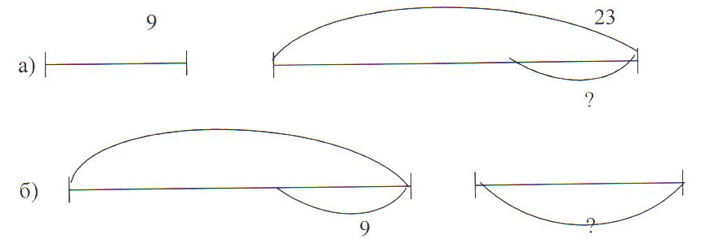
4. Какой могла быть схема, если решение задачи было таким: 18+13, 17 -10?
5. К какой задаче подходит схема.

а) Фермер отправил в магазин 18 кг укропа, петрушки на 4 кг больше и 37 кг лука. Сколько кг зелени отправил фермер в магазин?
б) Фермер отправил в магазин 19 кг укропа, 10 кг салата, 4 кг петрушки и 37 кг лука. Сколько кг зелени отправил фермер в магазин?
Впиши в схему данные. Измени схему так, чтобы она подходила к другой задаче.
6. Как нужно изменить схему, если вопрос задачи будет таким: «На сколько больше ящиков с помидорами, чем с огурцами, привезли в магазин?»
18 ящ. 12 ящ.

?
7. Построй схему к задаче: «В двух коробках 36 карандашей. Сколько карандашей во второй коробке, если в первой их 17»

8. Дана схема:
а

к ?
Как найти величину, обозначенную знаком «?»? Запишите формулу.
Начинаем работу по моделированию задач с первого класса. На данном этапе используем графические модели.
Рассматриваем некоторые виды графических моделей на примере одной задачи.
Задача (1 кл.).
Таня нарисовала 5 домиков, а Сережа на 4 больше. Сколько домиков нарисовал Сережа?
Так для данной задачи, графическая модель может быть выполнена:
а) в виде рисунка
Т.
С.
?
б) в виде условного рисунка
Т.
С.
?
в) в виде чертежа
5 д.
Т.
4 д.
С.
г) в виде схематизированного чертежа (схемы)
5 д.
Т.

С. 4 д.
?

д) знаковая модель на доступном языке
Т. – 5д.
С. -? на 4д. больше, чем
е) знаковая модель, выполненная на математическом языке: 5+4
Каждая модель выступает как одна из форм отображения сущности задачи, помогающая детям выстроить логическую цепочку умозаключений приводящих к конечному результату. При анализе данной задачи детям предлагается сразу несколько моделей, для того, чтобы познакомить с разными видами моделирования, во-первых. И, во-вторых, дети почти сразу определяют какая модель им «ближе». Причем делают это индивидуально, выбирая самый оптимальный вариант для себя, что дает положительный результат. При таком подходе развивается творческое мышление, активизируется мыслительная деятельность, нет закомплексованности, если вдруг предложенная модель не будет «принята» ребенком. И, что самое главное, такая работа при решении сложных задач приводит к многообразию способов решения, причем дети делают это самостоятельно.
Для развития математических представлений, умения анализировать, обобщать рассмотрим задачу, где происходит использование чертежа при решении простых задач.
Задача (1 кл.).
В вазе лежит всего 10 яблок, из них одно зеленое, а остальные красные. Сколько красных яблок в вазе?
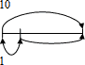
Моделируя задачу таким способом, детям предоставляется возможность работать в дальнейшем с большими числовыми данными, в условии задачи могут быть использованы буквенные выражения.
Опыт показывает, что используя графическое моделирование простых задач, дети без особых трудностей, естественно переходят к решению задач в два действия.

